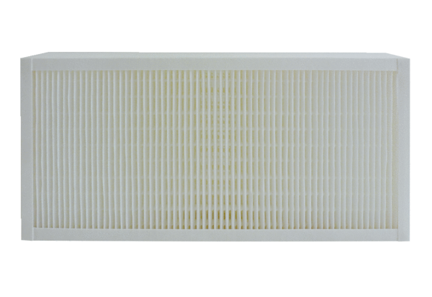Воздушный фильтр, запасной KFF 6030-5Комплект поставки: 1 штукАссортимент: К
Номер артикула: 0093.1215Изготовитель: MAICO

